Obsah
1 Úvod 1
1.1 Komplikace onemocnění 1
1.2 Inkubační doba 1
1.3 Onemocnění se přenáší 2
1.3.1 Přímý přenos 2
1.3.2 Nepřímý přenos 2
2 Prevence, očkování 3
3 Epidemiologická situace ve světě 5
3.1 Epidemiologická situace v České republice v letech 2012 až červen 2022 5
Seznam grafů 7
Seznam literatury 7

Úvod
První použití termínu „chicken pox“ bylo doloženo v roce 1658; název „kuřecí neštovice“ je dán pravděpodobně relativně mírným průběhem onemocnění. V minulosti byly často zaměňovány plané a pravé neštovice. Až v roce 1767 podal William Heberden první podrobný popis planých neštovic jako nemoci sui generis. V roce 1875 bylo prokázáno, že varicela je infekční onemocnění, a o něco později, že existuje souvislost mezi planými neštovicemi a pásovým oparem. Od roku 1974 začali v Japonsku očkovat vakcínou obsahující živý oslabený vakcinální virus Oka. V roce 1995 bylo očkování vakcínou proti planým neštovicím zavedeno do národního imunizačního programu v USA, v roce 2000 v Austrálii. Obě země následně zaznamenaly podstatné sní- žení nemocnosti; od zavedení očkování klesl počet případů v USA o 90 %. V roce 2013 bylo na celém světě hlášeno 140 milionů případů planých neštovic a pásového oparu. V roce 2015 na plané neštovice celosvětově zemřelo 6 400 osob (v roce 1990 zemřelo celkem 8 900 osob). Plané neštovice a pásový opar vyvolává jeden původce, DNA virus varicella-zoster (VZV) patřící mezi alfaherpesviry. Varicela je celosvětově rozšířené vysoce nakažlivé infekční onemocnění, nejčastěji onemocní děti od 3 do 10 let věku. Obvykle se jedná o mírné onemocnění a většina zdravých dětí se rychle uzdraví. Přibližně 10 % případů onemocnění planými neštovicemi se vyskytuje u osob starších 15 let. (1)

Komplikace onemocnění
Komplikace onemocnění, zejména zánět mozečku, mozku a míchy, nebo sekundární bakteriální zánět plic, případně bakteriální superinfekce kůže a měkkých tkání a krvácivé stavy, hrozí zejména u dětí do 1 roku života, které jsou často hospitalizovány. Dále se komplikace mohou vyskytnout u dospělých osob nad 20 let, u gravidních žen, kuřáků a osob se sníženou obranyschopností. U těhotných žen může být průběh onemocnění varicelou závažnější (1)

Inkubační doba
Inkubační doba planých neštovic obvykle trvá 10 až 21 dní. Zdrojem onemocnění je nemocný člověk. období nakažlivosti začíná 1–2 dny před výsevem exantému, trvá obvykle 7 dní od začátku výsevu a končí, pokud jsou již všechny eflorescence ve stadiu krusty. Nakažlivost je značná, attack rate u domácích kontaktů pacienta s varicelou je 90 %. U osob se sníženou obranyschopností je období nakažlivosti obvykle delší. Plané neštovice mohou mít závažný průběh u dospělých, těhotných žen a pacientů s poruchou imunity. Vnímavost je všeobecná, ve většině případů po prodělaném onemocnění vzniká doživotní imunita, ale vzácně se mohou vyskytnout i opakovaná onemocnění, což se může týkat i imunokompetentních osob. (1)

Onemocnění se přenáší

Přímý přenos
Onemocnění se přenáší kontaktem s nemocnou osobou, výjimečně i s osobou očkovanou, nebo prostřednictvím infekčních kapének. Virus je obsažen ve vezikulární tekutině a v sekretu z horních cest dýchacích. (1)

Nepřímý přenos
Možný je i nepřímý přenos prostřednictvím předmětů kontaminovanými sekrety dýchacího traktu nebo obsahem kožních lézí. Nákaza je přenosná i z matky na plod během těhotenství (transplacentárně) nebo během porodu (perinatálně). sezónnost: Během roku se plané neštovice v zemích s mírným klimatem ve vyšší míře vyskytují v zimě a brzy na jaře. V dlouhodobém trendu nemocnosti lze sledovat 2–5leté cykly nárůstu a poklesu hlášených případů onemocnění. (1)

Prevence, očkování
Očkování proti varicele jako preventivní opatření je doporučeno pro vnímavé jedince, kteří onemocnění neprodělali v minulosti nebo nemají protilátky a dále pro osoby pracující v riziku přenosu nákazy. Očkování je také vysoce doporučované studentům zdravotnických, pedagogických a podobných oborů, kde je značná pravděpodobnost, že se s varicelou v budoucnu potkají. K očkování proti varicele je možné použít samostatnou vakcínu proti planým neštovicím nebo kombinovanou vakcínou proti spalničkám, příušnicím, zarděnkám a planým neštovicím. U dětí od věku 9 měsíců, adolescentů a dospělých se podávají dvě dávky vakcíny, obsahující živý atenuovaný varicelový virus, druhá dávka se podává nejméně 6 týdnů po první dávce. Případné přeočkování proti varicele dosud není stanoveno. V souhrnu údajů o přípravku (SPC) varicelové vakcíny se konstatuje, že bylo popsáno velmi malé množství případů, kdy došlo k přenosu vakcinálního varicela viru Oka na séronegativní osoby z očkovaných jedinců, u kterých se po očkování objevila vyrážka. Nicméně přenos varicela viru Oka na séronegativní kontakty nelze vyloučit ani z očkované osoby, u které nedošlo k rozvoji vyrážky. Ve srovnání se zdravými očkovanými jedinci je například u pacientů s leukémií vyšší pravděpodobnost vzniku papulovesikulární vyrážky. I v těchto případech byl průběh onemocnění u kontaktů mírný. Očkované osoby by se měly po dobu až 6 týdnů po očkování vyhnout kontaktu s vysoce rizikovými jedinci vnímavými k planým neštovicím. Mezi vysoce rizikové jedince patří osoby s poruchou imunity, těhotné ženy bez doložené anamnézy planých neštovic nebo laboratorního průkazu předchozí infekce, novorozenci matek bez doložené pozitivní anamnézy planých neštovic nebo laboratorního průkazu předchozí infekce. Pro prevenci planých neštovic jsou dvě dávky vakcíny proti planým neštovicím ve více než 90 % účinné. Očkování tedy nemusí očkovaného vždy ochránit před onemocněním, ale ve srovnání s neočkovanými jedinci probíhá infekce mírně s menším počtem kožních lézí a s nižší horečkou. (1)
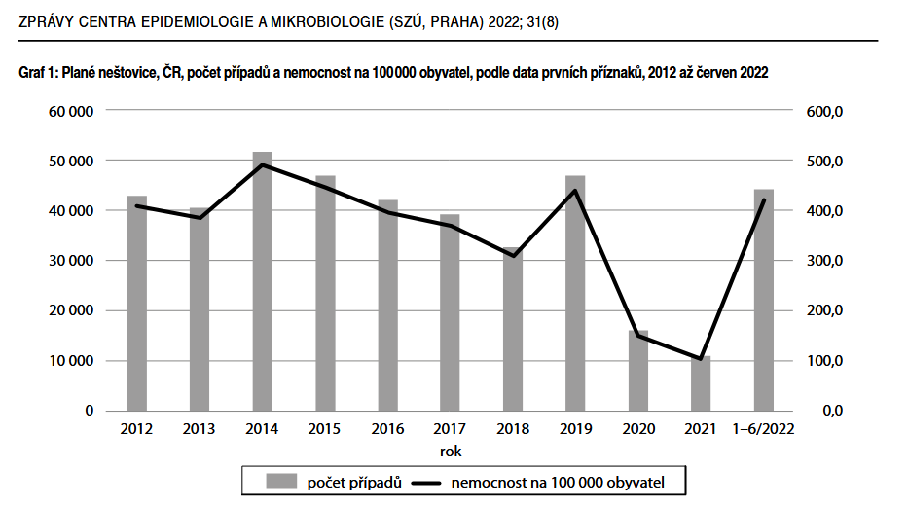
Ženy v reprodukčním věku by se po dobu jednoho měsíce po očkování měly vyhnout otěhotnění. Ženám, které plánují těhotenství, je doporučeno oddálení otěhotnění. Nicméně u žen, které byly očkovány v období těhotenství, nebylo po podání vakcíny proti planým neštovicím pozorováno poškození plodu. V rámci postexpoziční profylaxe je možné očkovat i jedince vnímavé k nákaze planými neštovicemi, u kterých ještě neuplynuly 3 dny od styku s nemocným. (1)
Graf 1 Počet případů a nemocnost

Epidemiologická situace ve světě
Onemocnění varicelou patří mezi povinně hlášená onemocnění pouze v některých zemích EU/EHP. Poslední dostupná data k surveillance planých neštovic v zemích EU/EHP publikovalo ECDC v rámci sítě EUVAC.NET (European surveillance network for selected vaccine-preventable diseases) dne 3. 10. 2011 „Varicella Surveillance Report 2010“. V této zprávě byla shrnuta dostupná data z 18 států spolupracujících v rámci EUVAC.NET. V roce 2010 bylo hlášeno celkem 592 681 případů planých neštovic z 18 zemí, které poskytly epidemiologická data na základě povinného hlášení pokrývajících celou populaci dané země. Nejvyšší výskyt případů hlášených planých neštovic na 100 000 obyvatel byl hlášen z Polska (481/100 000), České republiky (459/100 000), Estonska (458/100 000) a Slovinska (444/100 000). Nejvíce hlášených případů bylo evidováno v Polsku (183 446), Španělsku (157 222) a v České republice (48 270). Z této zprávy vyplývá nejednotnost v systému surveillance planých neštovic a hlášení napříč evropskými zeměmi. Například v Německu bylo povinné hlášení planých neštovic zavedeno pouze v pěti z 16 spolkových zemí, Norsko mělo pouze laboratorní systém hlášení a hlásilo pouze laboratorně potvrzené případy encefalitidy vyvolané virem planých neštovic. V Dánsku, Lucembursku, Švédsku, Švýcarsku a na Islandu nepatřila v době publikování zprávy varicela k povinně hlášeným onemocněním. (1)

Epidemiologická situace v České republice v letech 2012 až červen 2022
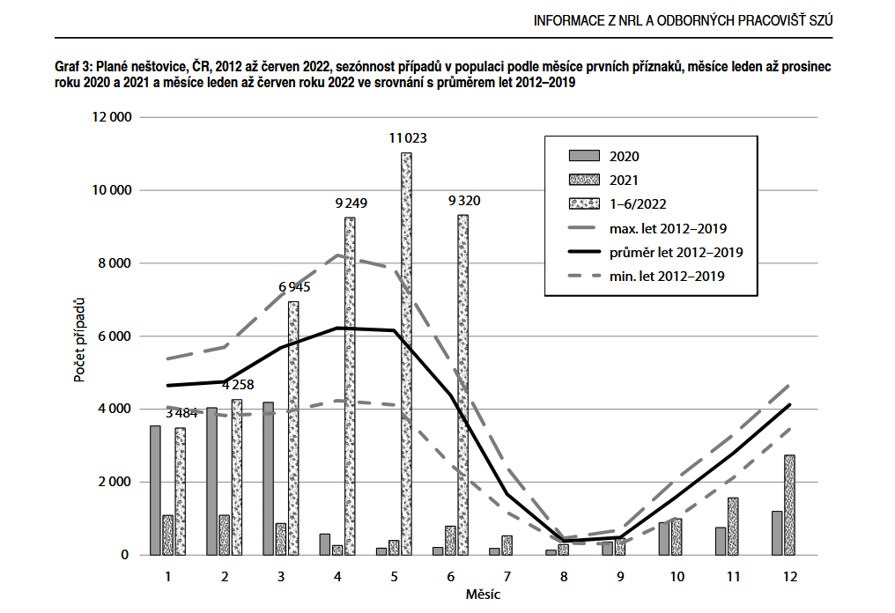
V České republice patří onemocnění planými neštovicemi stejně jako jiná infekční onemocnění mezi povinně hlášené onemocnění. Zdrojem dat jsou jednotlivé případy onemocnění vykázané pod kódem B01 podle MKN-10 do elektronických systémů pro hlášení infekčních nemocí. Data onemocnění varicelou z databází EpiDat (za roky 2012– 2017) a ISIN (za roky 2018 – červen 2022) jsou uvedena v grafu 1 + tabulce 1. Počty případů jsou uvedeny podle data prvního příznaku. Tři čtvrtiny případů byly vykázány do 20 dnů od data prvních příznaků. V covidových letech 2020 a 2021 došlo vlivem proti- epidemických opatření (ochrana dýchacích cest, distanční opatření, omezení společných aktivit atd.) ve srovnání s předchozími roky ke snížení onemocnění planými neštovicemi a následně ke snížení počtu hlášených případů. Během pandemie covidu tak narostl počet jedinců, kteří jsou vnímaví vůči infekci. Tam, kde je velký počet vnímavých jedinců (návrat dětí do škol, školek, do běžných aktivit), se nyní infekce rychleji šíří. Onemocnění planými neštovicemi je hlášeno ze všech věkových kategorií tabulky 2 a 3. Nejvíce nemocných bylo v období 2012 až červen 2022 každý rok hlášeno u dětí ve věkové skupině 1–4 roky a 5–9 let, graf 2. Tyto dvě skupiny tvoří většinu hlášených případů, přes 80 %. Z grafu je patrné, že proporce případů v jednotlivých věkových skupinách je obdobná bez ohledu na celkový absolutní počet případů v konkrétním roce. Jedinou odchylku představuje letošní rok, kdy dochází k promořování mladších dětí, které neonemocněly v předchozích dvou letech. Podle učebnic se plané neštovice během roku nejčastěji vyskytují v zimě a brzy na jaře. Data z USA a Spojeného království ukazují na hlavní výskyt onemocnění v období od ledna do května. (1)
Graf 3 Sezónnost případů v populaci
Plané neštovice patří k onemocněním, kterým lze předejít očkováním. V zemích EU/EHP není jednotná imunizační politika proti planým neštovicím, některé země již zavedly očkování proti planým neštovicím do svých rutinních dětských imunizačních programů, zatímco jiné země to odmítly nebo zatím váhají. V evropských zemích, které zavedly očkování na národní nebo regionální úrovni, vedlo plošné očkování proti planým neštovicím k rychlému poklesu výskytu onemocnění a počtu hospitalizací. (1)

Seznam grafů
Graf 1 Počet případů a nemocnost 4
Graf 3 Sezónnost případů v populaci 6

Seznam literatury
1. Kateřina Fabiánová, Alena Fialová, Jan Kynčl, Iva Vlčková, Marek Malý. Varicela (plané neštovice), situace v ČR 2012–2022. Státní zdravotní ústav. [Online] 4. 11 2022. [Citace: 22. 3 2026.] https://szu.gov.cz/wp-content/uploads/2023/03/302_307_Varicela_CEM_8_2022.pdf.

